操作チュートリアル
バージョン管理設定管理者編

第2版
2023/07/07

目次
1. はじめに 1
2. バージョン管理機能について 1
2.1. 履歴フォルダについて 1
3. バージョン管理機能を利用するには 3
3.1. バージョン管理の設定 3
3.2. ユーザーフォルダの設定 6
3.3. グループフォルダの設定 9
4. バージョン管理機能に関する注意点 12

はじめに
本書では、バージョン管理機能についての設定方法を記載しております。是非最後までご一読ください。

バージョン管理機能について
バージョン管理機能を有効にすると、指定したバージョン数分のファイルを保持するようになり、過去のバージョンにさかのぼってファイルをダウンロードすることができるようになります。
また、上記に加え、履歴フォルダが作成されるようになります。

履歴フォルダについて
履歴フォルダは、ファイルの最新バックアップが保存されるフォルダです。
このフォルダは、「3.2.ユーザーフォルダの設定」または「3.3.グループフォルダの設定」の設定後、ユーザーが以下の操作を行った場合に自動で作成されます。
- ファイルをアップロードした場合
- ファイルを別のフォルダにコピーした場合

以下はユーザーフォルダ配下に作成された履歴フォルダの例となります。
- 「3.1.バージョン管理の設定」の設定内容によっては、管理者ユーザー以外のユーザーに履歴フォルダを表示させないようにすることが可能です。
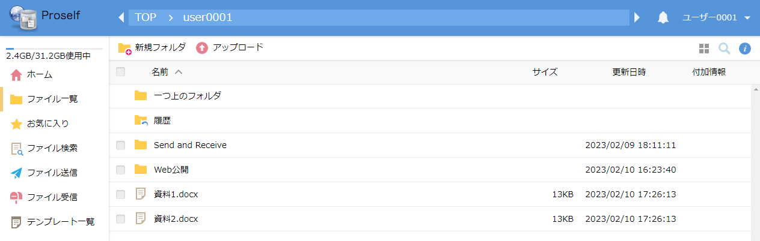
ファイル一覧 - 自動作成された履歴フォルダ
履歴フォルダ内にあるファイルはバックアップ元のファイルを削除しても残り続けます(※)。そのため、誤って削除してしまった場合でも履歴フォルダからファイルを復元することができます。
- 「3.1.バージョン管理の設定」の設定内容によっては、バックアップ元のファイルが削除されてから一定期間経過後に自動削除される場合があります。
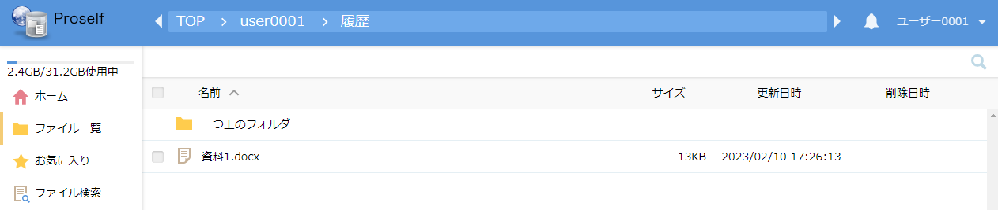
ファイル一覧 - 履歴フォルダ内の最新バックアップファイル

バージョン管理機能を利用するには
はじめに、Proselfに管理者ユーザーでログイン後、管理画面より以下設定を行います。
「3.1.バージョン管理の設定」

さらに上記設定後、バージョン管理機能を利用するユーザー、グループに対して個別に以下設定を行います。
「3.2.ユーザーフォルダの設定」
「3.3.グループフォルダの設定」

以上の設定を行うことで初めてユーザー、グループにおいてバージョン管理機能を利用することが可能となります。

バージョン管理の設定
バージョン管理に関する設定を行います。
管理画面にて「システム設定」をクリックします。
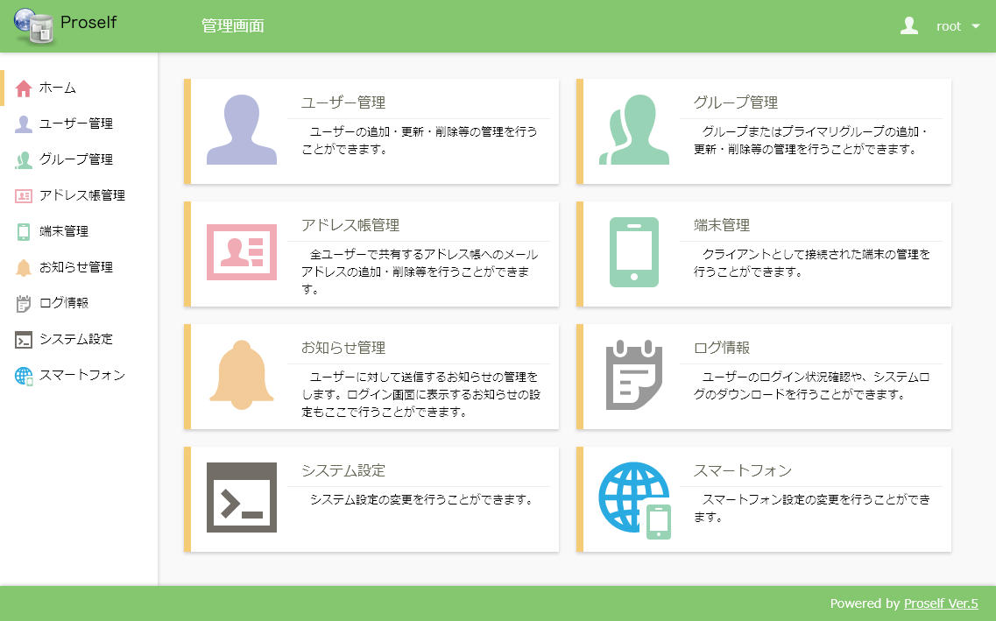
管理画面ホーム
ユーザー・ファイル内の「バージョン管理の設定」をクリックします。
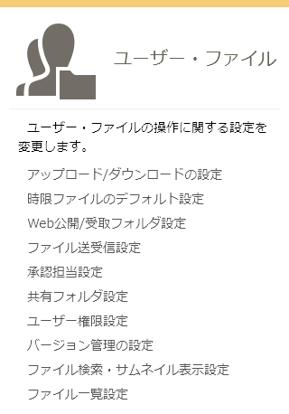
システム設定 - ユーザー・ファイル

バージョン管理の設定画面より各設定を行います。
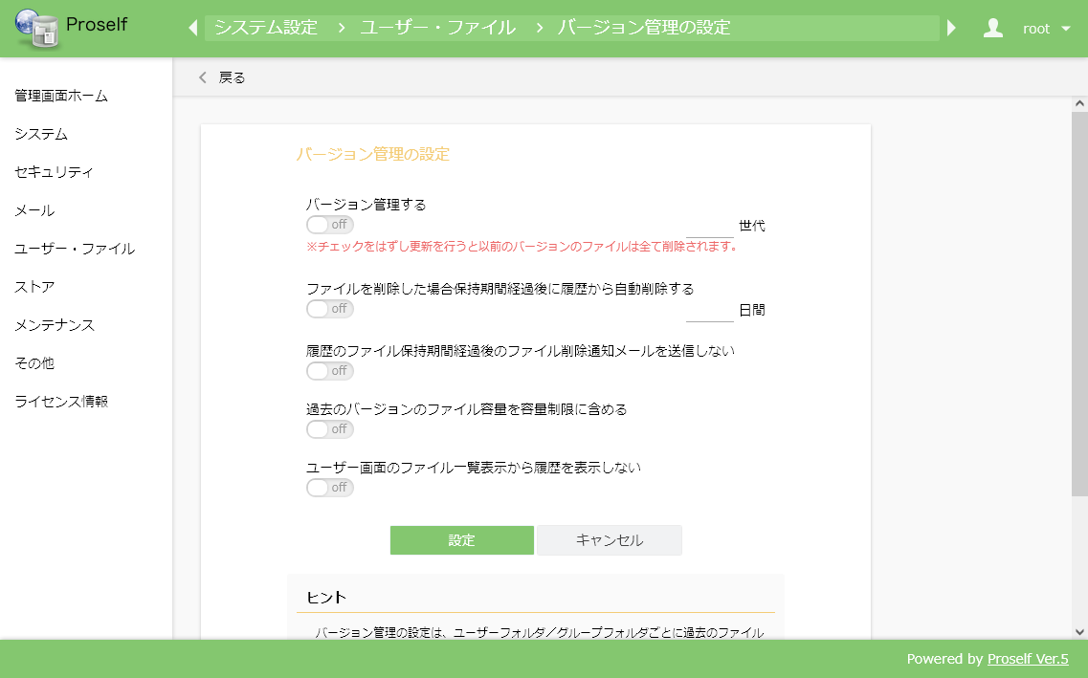
バージョン管理の設定

各設定項目については以下の通りです。
項目名 | 説明
バージョン管理する | バージョン管理機能を利用するかどうかを設定します。ONで設定する場合は管理する世代数も合わせて設定します。
ファイルを削除した場合保持期間経過後に履歴から自動削除する | ファイル/フォルダを削除した場合に、履歴フォルダに保存されているバックアップも自動で削除するかどうかを設定します。ONで設定する場合は、ファイルが削除されてから履歴フォルダ内のファイルが削除されるまでの期間も合わせて設定します。
履歴のファイル保持期間経過後のファイル削除通知メールを送信しない | ファイル削除通知メールを送信する設定の場合において、履歴フォルダ内のファイルが削除された場合にファイル削除通知メールを送信するかどうかを設定します。ONで設定しますと、履歴フォルダ内のファイルが削除された場合にファイル削除通知メールが送信されなくなります。  - ファイル削除通知メールを利用するためには、事前にメールサーバー情報、システムメールの設定が必要となります。設定方法等の詳細につきましては、以下URL内の「Proself Ver.5 - 操作チュートリアル管理者編」をご参照ください。  https://www.proself.jp/manualtutorial/list/
過去のバージョンのファイル容量を容量制限に含める | ユーザーまたはグループに対して容量制限を行っている場合に、過去バージョンのファイル容量も使用容量に含めるかどうかを設定します。ONで設定しますと元のファイルの容量+管理する世代数分のファイルの容量が使用容量としてカウントされますのでご注意ください。
ユーザー画面のファイル一覧表示から履歴を表示しない | ユーザーに対して履歴フォルダを表示するかどうかを設定します。ONで設定しますと履歴フォルダが非表示になります。  - 管理者ユーザーの場合は、本設定のON/OFFに関わらず履歴フォルダが表示されます。

「設定」をクリックすると設定内容が反映されます。

なお、本設定を行っても直ちにユーザーフォルダ/グループフォルダに対してバージョン管理機能が反映されるわけではありません。バージョン管理機能を有効にしたいユーザー、グループに対して個別に設定を行う必要があります。

詳細については次項より記載します。

ユーザーフォルダの設定
ユーザーフォルダに対しバージョン管理を設定します。
以下では新規ユーザー作成時の設定手順について記載します。

管理画面 - ユーザー管理の上部メニューより「新規」をクリックします。
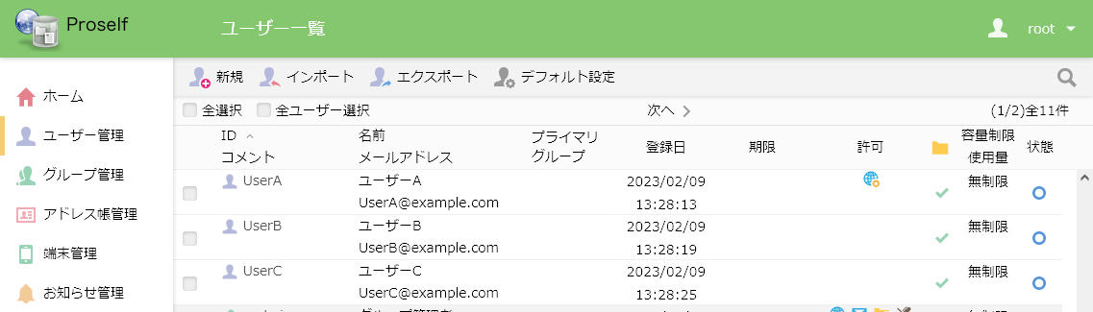
ユーザー一覧

ID、パスワードを入力し、ユーザーフォルダ「作成する」にチェックを入れ、「フォルダオプション」をクリックします。
- ユーザーフォルダ「作成する」にチェックを入れていない場合、バージョン管理機能が有効になりません。
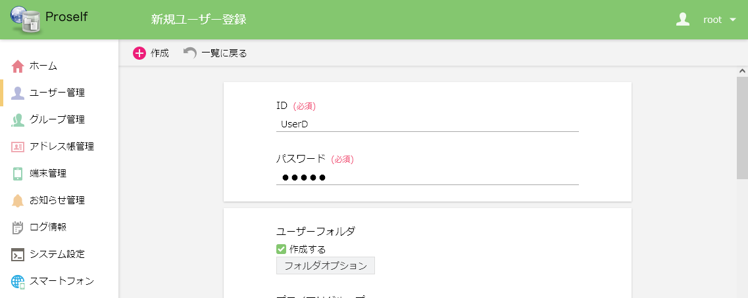
新規ユーザー登録

「バージョン管理する」にチェックを入れ、画面左上の「戻る」をクリックします。
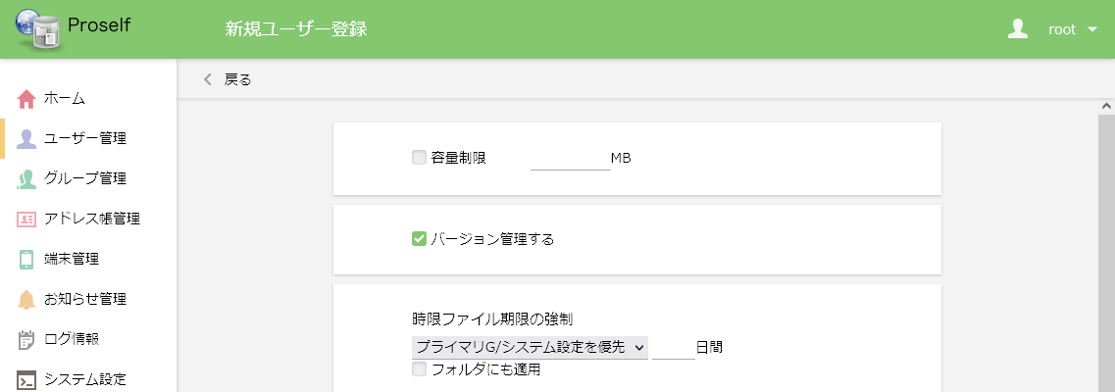
新規ユーザー登録

画面上部の「作成」をクリックします。
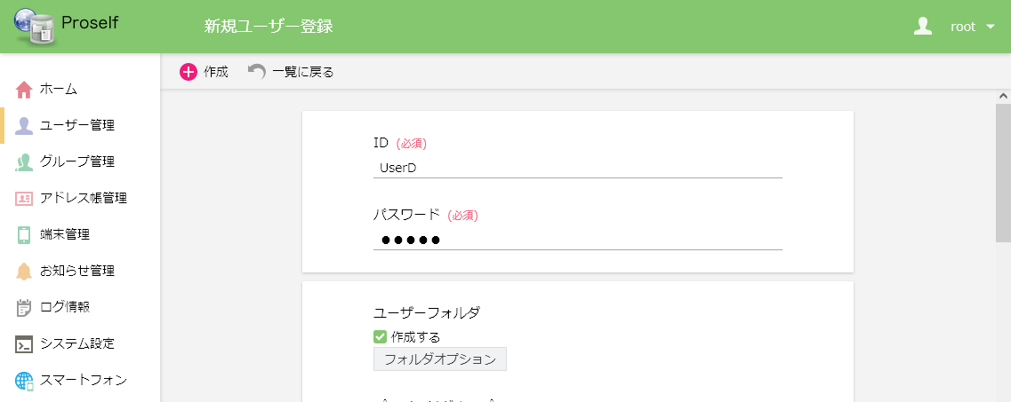
新規ユーザー登録

作成したユーザーがユーザー一覧上に表示されることを確認します。
- フォルダアイコン列にチェックマークが入っていることも確認します。
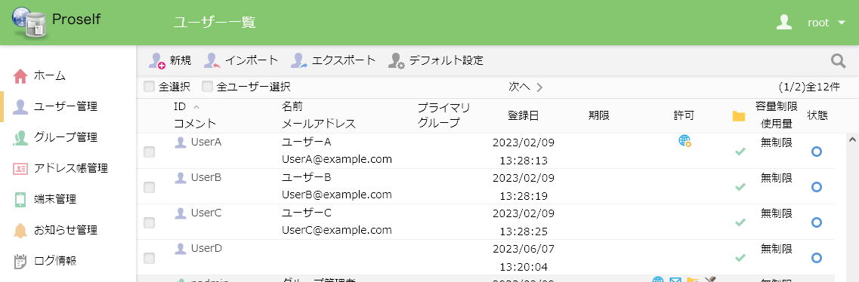
ユーザー一覧

既存ユーザーに対しても、ユーザー更新画面から同様の操作でバージョン管理機能を有効とすることが可能です。

グループフォルダの設定
グループフォルダに対しバージョン管理を設定します。
以下では新規グループ作成時の設定手順について記載します。

管理画面 - グループ管理の上部メニューより「新規」をクリックします。
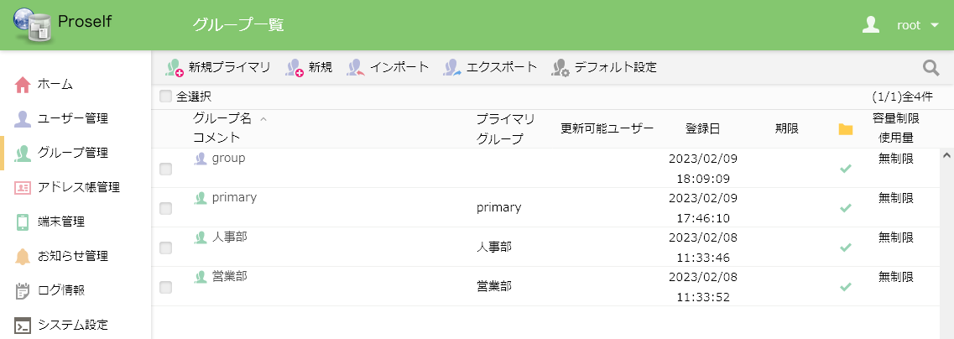
グループ一覧

グループ名を入力し、グループフォルダ「作成する」にチェックを入れ、「フォルダオプション」をクリックします。
- グループフォルダ「作成する」にチェックを入れていない場合、バージョン管理機能が有効になりません。
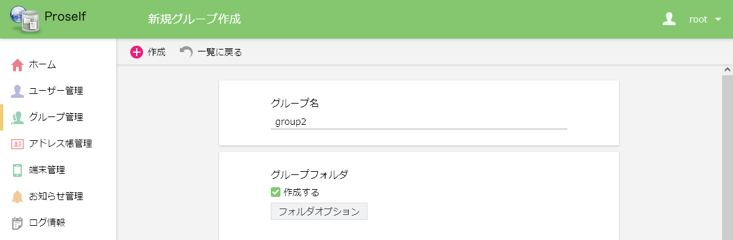
新規グループ作成

「バージョン管理する」にチェックを入れ、画面左上の「戻る」をクリックします。
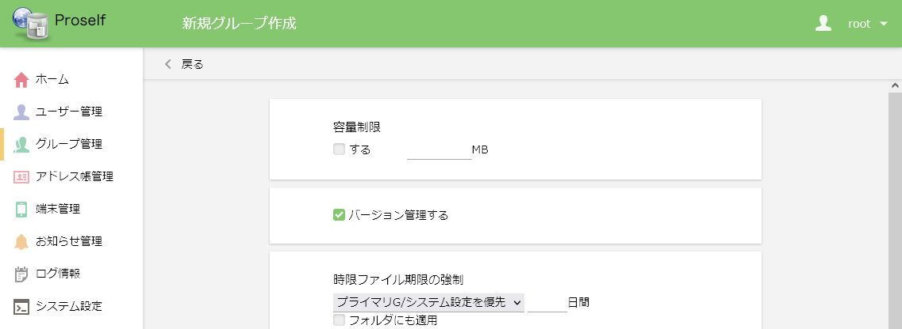
新規グループ作成

画面上部の「作成」をクリックします。
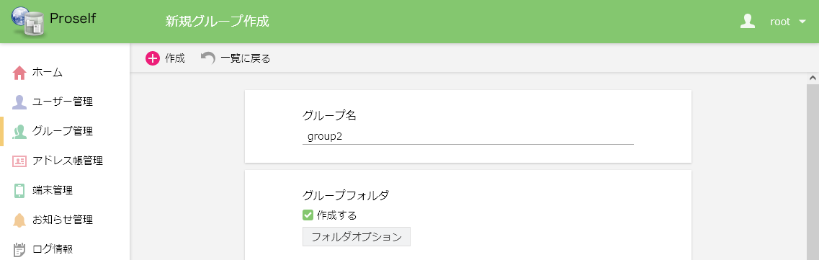
新規グループ作成

作成したグループがグループ一覧上に表示されることを確認します。
- フォルダアイコン列にチェックマークが入っていることも確認します。
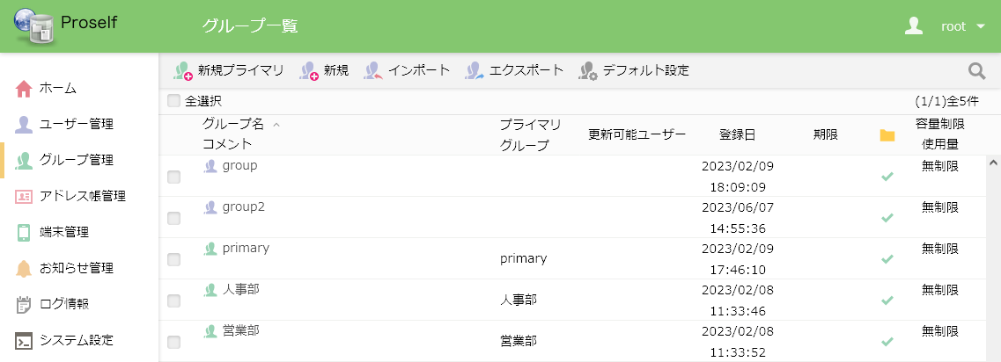
グループ一覧

既存グループに対しても、グループ更新画面から同様の操作でバージョン管理機能を有効とすることが可能です。

バージョン管理機能に関する注意点
バージョン管理機能に関する注意点について以下に記載しております。

- 運用中にバージョン管理を有効にした場合、既存のファイルについてはバージョン管理の対象となりません。バージョン管理を有効にした後にアップロード、コピーされたファイルがバージョン管理の対象となりますため、既存のファイルをバージョン管理の対象とする場合は上書きアップロードが必要となります。

- バージョン管理の対象となっていないファイルについては、履歴フォルダ内にバックアップが作成されておりません。そのため、誤って削除してしまった場合、そのファイルを復元することはできません。

- バージョン管理を有効にした場合、設定した世代数分のファイルを保持するため、その分使用容量が増加します。

- バージョン管理機能を無効にした場合、過去バージョンのファイル、履歴フォルダ内のファイルが全て削除されます。なお、システム全体で無効にするかユーザー/グループに対して無効にするかにより、その影響範囲が異なります。
バージョン管理を無効にする対象 | 過去バージョンのファイル、履歴フォルダ内のファイルが削除される対象
システム全体 | 全てのユーザーフォルダ/グループフォルダ
ユーザー | 無効にしたユーザーのユーザーフォルダ
グループ | 無効にしたグループのグループフォルダ

